围护结构节能率计算书
公共建筑

工程名称 | 西安某高校体育馆建筑设计
工程地点 | 陕西-西安
设计编号
建设单位
设计单位
设 计 人
审 核 人
审 定 人
设计日期 | 2024年11月19日

采用软件 | 能耗计算BESI2024
软件版本 | 20240430(SP1)
研发单位 | 北京绿建软件股份有限公司
正版授权码 | T18991335376
目 录

1 建筑概况 3
2 计算依据 3
3 计算要求 3
3.1 计算目标 3
3.2 计算方法 4
4 软件介绍 4
5 气象数据 4
5.1 气象地点 4
5.2 逐日干球温度表 5
5.3 逐月辐照量表 5
5.4 峰值工况 5
6 建筑大样 6
7 围护结构 9
7.1 工程材料 9
7.2 围护结构作法简要说明 10
8 房间类型 10
8.1 房间参数表 10
8.2 作息时间表 11
9 设计建筑 11
9.1 负荷分项统计 11
9.2 逐月负荷表 12
10 参照建筑 13
10.1 负荷分项统计 13
10.2 逐月负荷表 14
11 计算结果 15
11.1 围护结构热工性能对比 15
11.2 围护结构节能率 16
12 绿色建筑性能评估得分 16
13 附录 20
13.1 工作日/节假日人员逐时在室率(%) 20
13.2 工作日/节假日照明开关时间表(%) 20
13.3 工作日/节假日设备逐时使用率(%) 21
13.4 工作日/节假日新风运行时间表(%) 22

建筑概况
工程名称 | 西安某高校体育馆建筑设计
工程地点 | 陕西-西安
地理位置 | 北纬：34.00° | 东经：108.93°
建筑面积(m²) | 地上16777 地下0
建筑层数 | 地上3 地下0
建筑高度（m） | 地上19.8 地下0.0
建筑体积(m³) | 180169.09
建筑外表面积(m²) | 25329.66
北向角度 | 90
结构类型 | 框架结构
外墙太阳辐射吸收系数 | 0.75
屋顶太阳辐射吸收系数 | 0.75
控温期 | 全年控温

计算依据
1. 《绿色建筑评价标准》(GB/T50378-2019)
2. 《民用建筑绿色性能计算标准》(JGJ/T 449-2018)
3. 《建筑节能与可再生能源利用通用规范》GB55015-2021
4. 《公共建筑节能设计标准》GB50189-2015
5. 《民用建筑热工设计规范》GB50176-2016
6. 《建筑幕墙、门窗通用技术条件》GB/T31433-2015

计算要求

计算目标
《绿色建筑评价标准》(GB/T50378-2019) 第7.2.4-2条：建筑供暖空调负荷降低5%，得5分；降低10%，得10分；降低15%，得15分。
7.2.4-2条文说明规定：建筑供暖空调负荷降低比例应按照行业标准《民用建筑绿色性能计算标准》(JGJ/T 449-2018)，通过计算建筑围护结构节能率来判定。
围护结构节能率指的是与参照建筑相比，设计建筑通过围护结构热工性能改善而使全年供暖空调能耗降低的百分数。

计算方法
建立参照建筑和设计建筑，两者建筑外形、内部功能分区、气象参数、室内供暖空调设计温度湿度均保持一致。参照建筑取国家或行业建筑节能设计标准规定的建筑围护结构的热工性能参数，设计建筑取实际设计的建筑围护结构的热工性能参数，各自进行全年的逐时动态能耗模拟。
即：围护结构节能率 ＝ （参照建筑全年供暖供冷综合能耗量－ 设计建筑全年供暖供冷综合能耗量）/参照建筑全年供暖供冷综合能耗量× 100%
对于供暖空调负荷，包含围护结构（传热负荷、太阳辐射负荷），及室内人员、灯光、设备负荷和新风负荷。

软件介绍
本报告内容由能耗计算BESI2024计算并输出，能耗计算BESI以CAD为平台，内置DOE2内核，可与建筑节能模型无缝对接，精准快速得到动态理想负荷，完美支持从《建筑能效标识技术标准》到《绿色建筑评价标准》要求的节能率，以及建筑全能耗的计算；软件充分考虑工程实际需求，从冷热源、输配水泵到末端风机，覆盖了常见暖通设备的能耗计算；并支持灵活的采暖供冷期、系统划分、运行策略设置等功能以及强大的结果数据分析。

气象数据

气象地点
陕西-西安, 《建筑节能气象参数标准》

逐日干球温度表
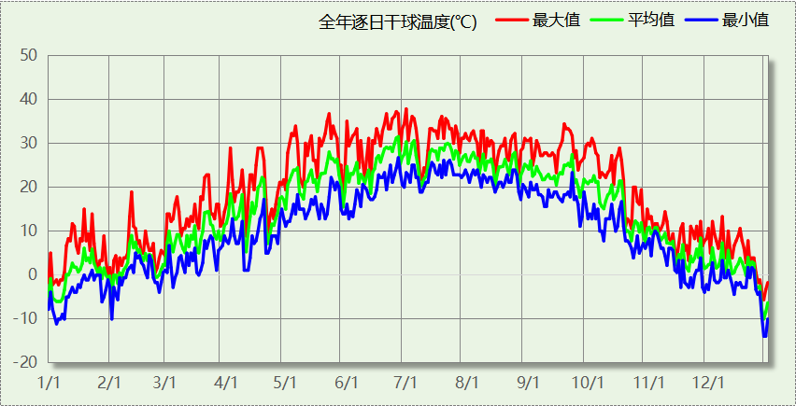

逐月辐照量表
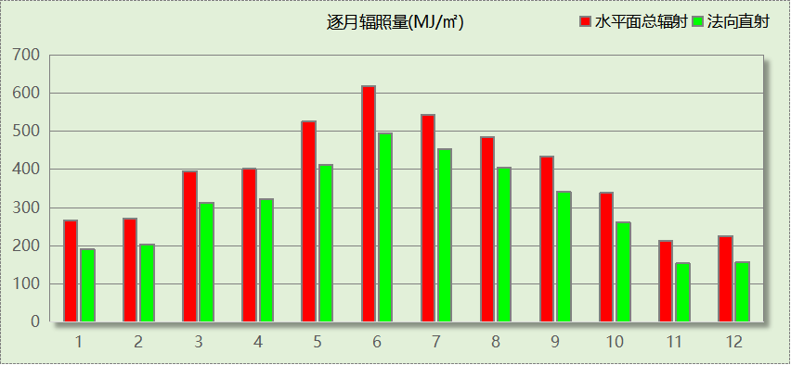

峰值工况
气象数据 | 时刻 | 干球温度(℃) | 湿球温度(℃) | 含湿量(g/kg) | 焓值(kj/kg)
最热 | 06月30日17时 | 37.8 | 23.9 | 13.9 | 73.7
最冷 | 12月28日07时 | -13.9 | -14.4 | 0.8 | -12.0

建筑大样
西南轴侧图
东南轴侧图
西北轴侧图
东北轴侧图

围护结构

工程材料
材料名称 | 导热系数λ | 蓄热系数S | 密度ρ | 比热容Cp | 蒸汽渗透  系数u | 数据来源
材料名称 | W/(m.K) | W/(㎡.K) | kg/m³ | J/(kg.K) | g/(m.h.kPa) | 数据来源
水泥砂浆 | 0.930 | 11.370 | 1800.0 | 1050.0 | 0.0210
石灰砂浆 | 0.810 | 10.070 | 1600.0 | 1050.0 | 0.0443
钢筋混凝土 | 1.740 | 17.200 | 2500.0 | 920.0 | 0.0158
岩棉板(ρ=60-160) | 0.041 | 0.615 | 110.0 | 1220.0 | 0.4880
碎石、卵石混凝土(ρ=2300) | 1.510 | 15.360 | 2300.0 | 920.0 | 0.0173
挤塑聚苯乙烯泡沫塑料（带表皮） | 0.030 | 0.340 | 35.0 | 1380.0 | 0.0000
页岩陶粒混凝土(ρ=1300) | 0.630 | 8.160 | 1300.0 | 1050.0 | 0.0390
加气混凝土砌块（b07级） | 0.220 | 3.429 | 700.0 | 1050.0 | 0.0000
sbs改性沥青卷材防水 | 0.170 | 3.330 | 600.0 | 1470.0 | 0.0000
抗裂砂浆（网格布） | 0.930 | 11.306 | 1800.0 | 1050.0 | 0.0000
无机纤维喷涂（硬质） | 0.044 | 0.894 | 250.0 | 999.1 | 0.0000

围护结构作法简要说明
1. 屋顶：屋顶构造一 (K=0.300,D=3.702)：（由上到下）
碎石、卵石混凝土(ρ=2300) 40mm＋sbs改性沥青卷材防水 3mm＋水泥砂浆 25mm＋挤塑聚苯乙烯泡沫塑料（带表皮） 98.1mm＋页岩陶粒混凝土(ρ=1300) 30mm＋钢筋混凝土 120mm＋水泥砂浆 20mm
2. 屋顶：屋顶构造一 (K=0.300,D=3.702)：（由上到下）
碎石、卵石混凝土(ρ=2300) 40mm＋sbs改性沥青卷材防水 3mm＋水泥砂浆 25mm＋挤塑聚苯乙烯泡沫塑料（带表皮） 98.1mm＋页岩陶粒混凝土(ρ=1300) 30mm＋钢筋混凝土 120mm＋水泥砂浆 20mm
3. 外墙（填充墙）：加气混凝土墙 (K=0.407,D=4.473)：（由外到内）
抗裂砂浆（网格布） 5mm＋岩棉板(ρ=60-160) 70mm＋加气混凝土砌块（b07级） 200mm＋水泥砂浆 20mm
4. 挑空楼板：挑空楼板构造一 (K=0.448,D=2.644)：（由上到下）
水泥砂浆 20mm＋钢筋混凝土 100mm＋岩棉板(ρ=60-160) 90mm＋抗裂砂浆（网格布） 5mm
5. 采暖与非采暖隔墙：控温与非控温隔墙构造一 (K=1.010,D=3.606)：
水泥砂浆 20mm＋加气混凝土砌块（b07级） 200mm＋水泥砂浆 20mm
6. 天窗：断桥铝合金隔热金属型材(Kf=3.0)(25%)(6+9A+6双银Low-E) (K=2.170)：
传热系数2.170W/㎡.K，窗太阳得热系数0.310
7. 外窗：断桥铝合金隔热金属型材(Kf=3.0)(25%)(6+12Ar+6Low-E) (K=1.940)：
传热系数1.940W/㎡.K，窗太阳得热系数0.360
8. 周边地面：周边地面构造一 (K=1.240,D=1.657)：
水泥砂浆 20mm＋挤塑聚苯乙烯泡沫塑料（带表皮） 20mm＋钢筋混凝土 120mm

房间类型

房间参数表
房间类型 | 空调  温度℃ | 供暖  温度℃ | 新风量 | 渗透风  换气次数 | 人员密度 | 照明功率  密度 | 电器设备  功率
会议室 | 26 | 20 | 30(m³/h.人) | 0(次/h) | 8(㎡/人) | 9(W/㎡) | 15(W/㎡)
体育场 | 26 | 20 | 30(m³/h.人) | 0(次/h) | 8(㎡/人) | 9(W/㎡) | 15(W/㎡)
办公室 | 26 | 20 | 30(m³/h.人) | 0(次/h) | 8(㎡/人) | 9(W/㎡) | 15(W/㎡)
卫生间 | 26 | 20 | 30(m³/h.人) | 0(次/h) | 8(㎡/人) | 9(W/㎡) | 15(W/㎡)
大厅 | 26 | 20 | 30(m³/h.人) | 0(次/h) | 8(㎡/人) | 9(W/㎡) | 15(W/㎡)
更衣室 | 26 | 20 | 30(m³/h.人) | 0(次/h) | 8(㎡/人) | 9(W/㎡) | 15(W/㎡)
楼梯间 | 26 | 20 | 30(m³/h.人) | 0(次/h) | 8(㎡/人) | 9(W/㎡) | 15(W/㎡)
治疗室 | 26 | 20 | 30(m³/h.人) | 0(次/h) | 8(㎡/人) | 9(W/㎡) | 15(W/㎡)
设备间 | － | － | 0(次/h) | 0(次/h) | 0(人) | 6(W/㎡) | 15(W/㎡)
走廊 | 26 | 20 | 30(m³/h.人) | 0(次/h) | 8(㎡/人) | 9(W/㎡) | 15(W/㎡)

作息时间表
详见附录

设计建筑

负荷分项统计
分类 | 围护传热 | 室内得热 | 窗日射 | 新风/渗透 | 热回收 | 合计
供暖(kWh/㎡) | -44.53 | 26.84 | 2.38 | -33.47 | 0.00 | -48.78
供冷(kWh/㎡) | 4.00 | 37.22 | 2.32 | 14.85 | 0.00 | 58.38
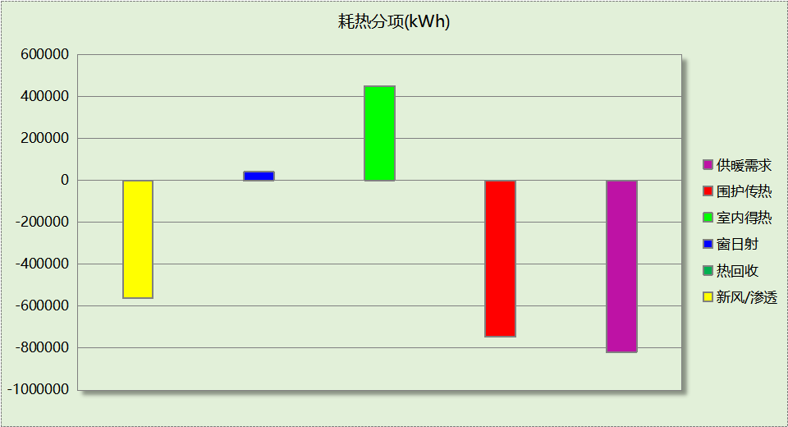
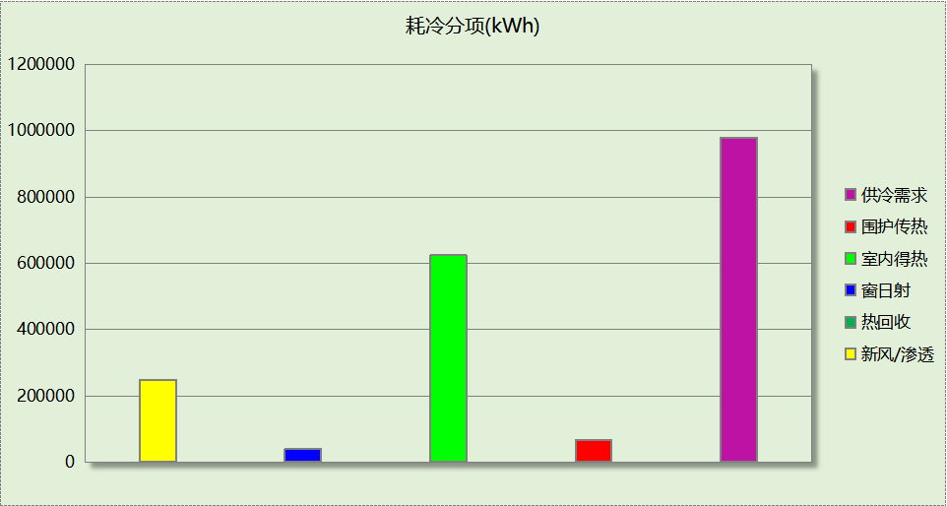

逐月负荷表
月份 | 供暖(kWh) | 供冷(kWh) | 热负荷  峰值(kW) | 热负荷  峰值时刻 | 冷负荷  峰值(kW) | 冷负荷  峰值时刻
1月 | 239927 | 0 | 2586.322 | 1月2日8时 | 0.000 | --
2月 | 164197 | 0 | 2326.355 | 2月4日8时 | 0.000 | --
3月 | 88462 | 0 | 1754.080 | 3月4日8时 | 0.000 | --
4月 | 29402 | 1106 | 1140.438 | 4月1日8时 | 508.753 | 4月18日16时
5月 | 139 | 64354 | 81.961 | 5月2日8时 | 1309.021 | 5月23日16时
6月 | 0 | 148767 | 0.000 | -- | 1630.078 | 6月24日16时
7月 | 0 | 361465 | 0.000 | -- | 2096.428 | 7月23日16时
8月 | 0 | 322537 | 0.000 | -- | 1934.056 | 8月23日16时
9月 | 0 | 72956 | 0.000 | -- | 1481.479 | 9月2日16时
10月 | 7144 | 8278 | 585.005 | 10月28日8时 | 965.492 | 10月18日10时
11月 | 92803 | 0 | 1638.540 | 11月25日8时 | 0.000 | --
12月 | 196377 | 0 | 2566.604 | 12月30日8时 | 0.000 | --
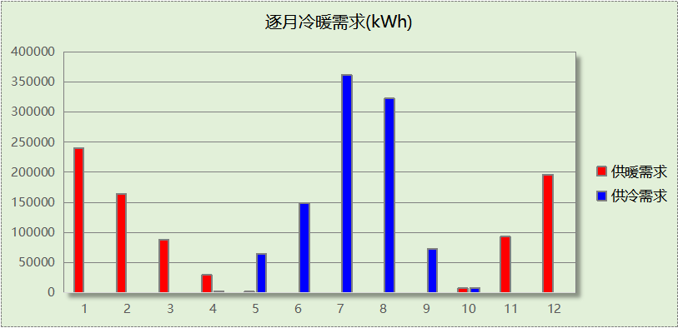
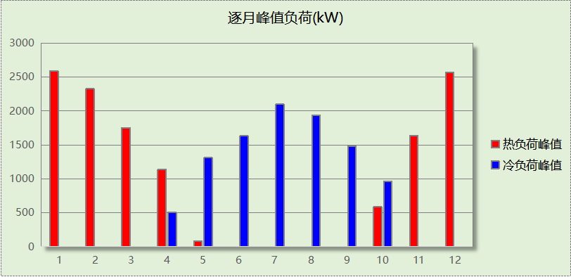

参照建筑

负荷分项统计
分类 | 围护传热 | 室内得热 | 窗日射 | 新风/渗透 | 热回收 | 合计
供暖(kWh/㎡) | -51.92 | 27.59 | 2.76 | -34.20 | 0.00 | -55.78
供冷(kWh/㎡) | 4.44 | 55.94 | 3.82 | 15.12 | 0.00 | 79.33
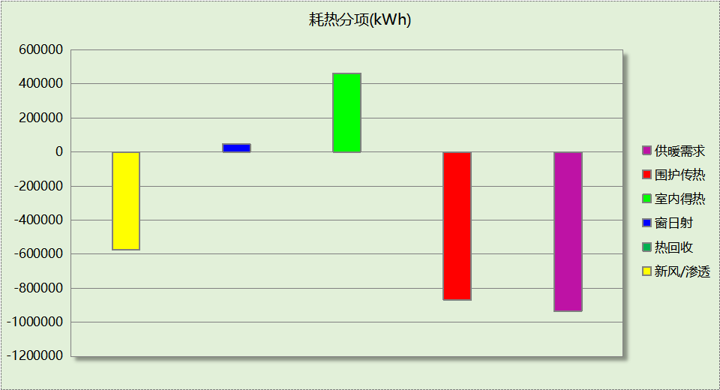
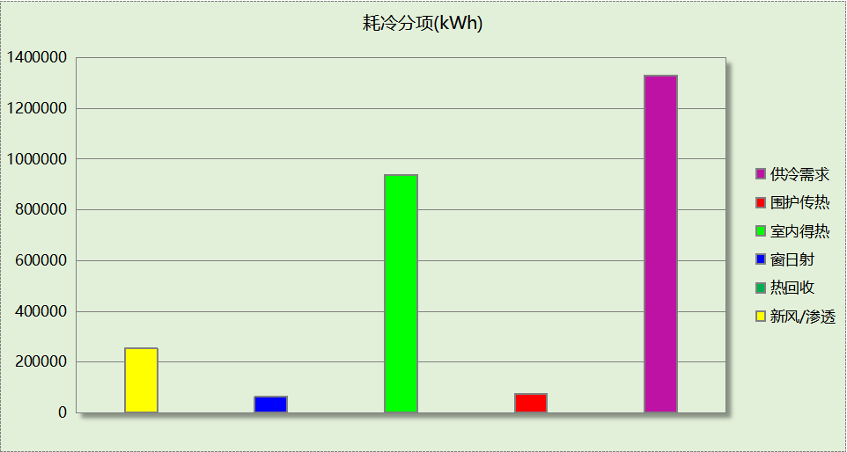

逐月负荷表
月份 | 供暖(kWh) | 供冷(kWh) | 热负荷  峰值(kW) | 热负荷  峰值时刻 | 冷负荷  峰值(kW) | 冷负荷  峰值时刻
1月 | 269565 | 0 | 2702.440 | 1月7日8时 | 0.000 | --
2月 | 182436 | 0 | 2457.119 | 2月4日8时 | 0.000 | --
3月 | 100796 | 0 | 1866.918 | 3月4日8时 | 0.000 | --
4月 | 34162 | 6516 | 1219.925 | 4月1日8时 | 720.568 | 4月19日16时
5月 | 132 | 130671 | 81.758 | 5月2日8时 | 1347.770 | 5月23日16时
6月 | 0 | 217945 | 0.000 | -- | 1693.093 | 6月24日16时
7月 | 0 | 385328 | 0.000 | -- | 2147.826 | 7月23日16时
8月 | 0 | 339227 | 0.000 | -- | 1966.091 | 8月5日14时
9月 | 0 | 199585 | 0.000 | -- | 1503.990 | 9月2日16时
10月 | 11248 | 51645 | 712.290 | 10月28日8时 | 1138.990 | 10月17日16时
11月 | 111359 | 0 | 1778.206 | 11月25日8时 | 0.000 | --
12月 | 226171 | 0 | 2691.210 | 12月30日8时 | 0.000 | --
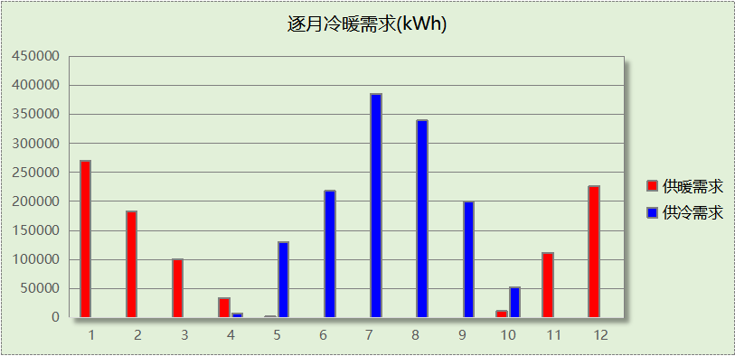
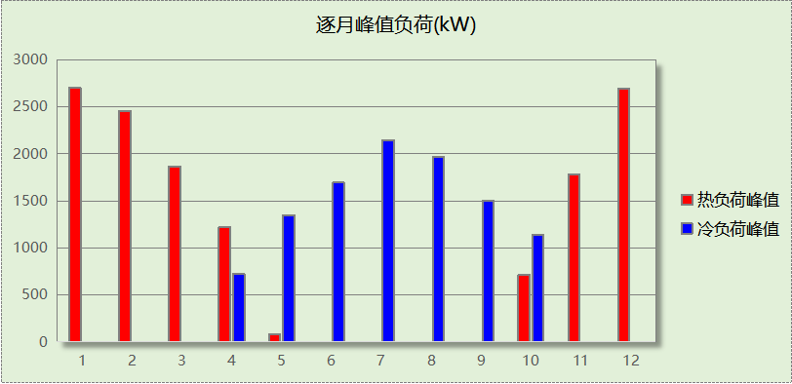

计算结果

围护结构热工性能对比

 |  |  | 设计建筑 |  |  | 参照建筑
屋顶传热系数K  和热惰性指标 D |  |  | 0.30  3.70 |  |  | 0.40  3.39
外墙传热系数K  和热惰性指标 D |  |  | 0.41  4.00 |  |  | 0.50  3.57
挑空(或架空)楼板传热系数K  和热惰性指标 D |  |  | 0.45  2.64 |  |  | 0.50  2.49
天窗传热系数K  和太阳得热系数 SHGC |  |  | 2.17  0.31 |  |  | 2.40  0.35
外窗（包括透明幕墙） | 朝向 | 立面 | 窗墙比 | 传热  系数 | 太阳得热系数 | 窗墙比 | 传热  系数 | 太阳得热系数
外窗（包括透明幕墙） | 南向 | 南-默认立面 | 0.01 | 1.94 | 0.33 | 0.01 | 2.50 | －－
外窗（包括透明幕墙） | 北向 | 北-默认立面 | 0.01 | 1.94 | 0.34 | 0.01 | 2.50 | －－
外窗（包括透明幕墙） | 东向 | 东-默认立面 | 0.06 | 1.94 | 0.34 | 0.06 | 2.50 | －－
外窗（包括透明幕墙） | 西向 | 西-默认立面 | 0.06 | 1.94 | 0.27 | 0.06 | 2.50 | －－
备注：
1. 传热系数的单位W/(m2.k)，其他参数无量纲.
2. 屋顶和外墙的传热系数K和热情性指标D指平均值.
3. 设计建筑：“—”代表本工程无对应项.
4. 参照建筑：“— —”代表参照建筑不要求，取值同设计建筑.

围护结构节能率
能耗分类 | 能耗子类 | 设计建筑  (kWh/㎡) | 参照建筑  (kWh/㎡) | 节能率  （%）
建筑负荷 | 耗冷量 | 58.38 | 79.33 | 26.41%
建筑负荷 | 耗热量 | 48.78 | 55.78 | 12.55%
建筑负荷 | 冷热合计 | 107.16 | 135.11 | 20.68%
供冷能耗 | 综合效率折算权重 | 2.5 | 2.5 | 26.41%
供冷能耗 | 供冷能耗 | 23.35 | 31.73 | 26.41%
供暖能耗 | 综合效率折算权重 | 1.6 | 1.6 | 12.55%
供暖能耗 | 供暖能耗 | 30.49 | 34.86 | 12.55%
供暖供冷综合能耗 |  | 53.84 | 66.60 | 19.15%

绿色建筑性能评估得分
标准条文 | 得分评价 | 节能率 | 得分
7.2.4 优化围护结构热工性能 | 建筑供暖空调负荷降低5%, 得5 分；降低10%, 得10  分；降低15%, 得15 分。 | 19.15% | 15
标准依据 | 《绿色建筑评价标准》GB-T 50378-2019

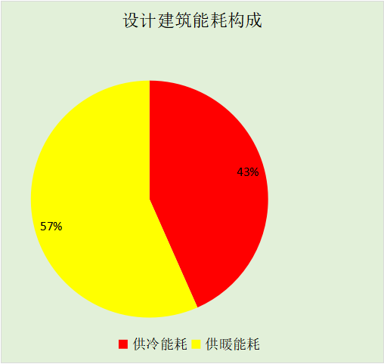
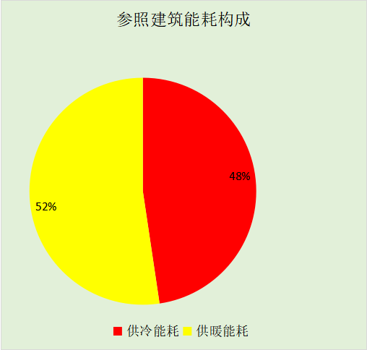
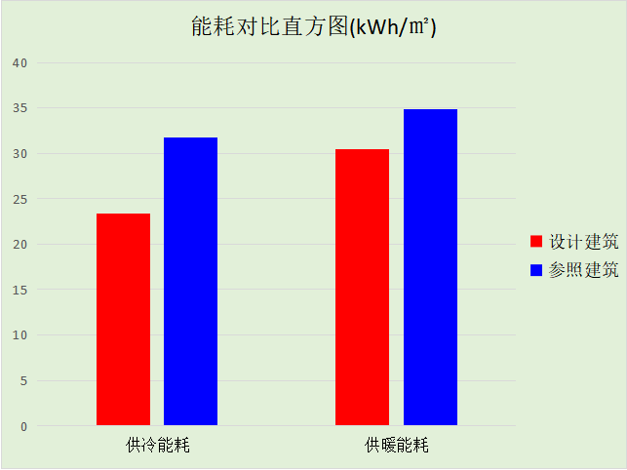

附录

工作日/节假日人员逐时在室率(%)

房间类型 | 1 | 2 | 3 | 4 | 5 | 6 | 7 | 8 | 9 | 10 | 11 | 12 | 13 | 14 | 15 | 16 | 17 | 18 | 19 | 20 | 21 | 22 | 23 | 24
会议室 | 0 | 0 | 0 | 0 | 0 | 0 | 10 | 50 | 100 | 100 | 100 | 30 | 100 | 100 | 100 | 100 | 50 | 20 | 10 | 0 | 0 | 0 | 0 | 0
会议室 | 0 | 0 | 0 | 0 | 0 | 0 | 0 | 20 | 45 | 0 | 0 | 0 | 0 | 0 | 0 | 0 | 0 | 0 | 0 | 0 | 0 | 0 | 0 | 0
体育场 | 0 | 0 | 0 | 0 | 0 | 0 | 10 | 50 | 100 | 100 | 100 | 30 | 100 | 100 | 100 | 100 | 50 | 20 | 10 | 0 | 0 | 0 | 0 | 0
体育场 | 0 | 0 | 0 | 0 | 0 | 0 | 0 | 20 | 45 | 0 | 0 | 0 | 0 | 0 | 0 | 0 | 0 | 0 | 0 | 0 | 0 | 0 | 0 | 0
办公室 | 0 | 0 | 0 | 0 | 0 | 0 | 10 | 50 | 100 | 100 | 100 | 30 | 100 | 100 | 100 | 100 | 50 | 20 | 10 | 0 | 0 | 0 | 0 | 0
办公室 | 0 | 0 | 0 | 0 | 0 | 0 | 0 | 20 | 45 | 0 | 0 | 0 | 0 | 0 | 0 | 0 | 0 | 0 | 0 | 0 | 0 | 0 | 0 | 0
卫生间 | 0 | 0 | 0 | 0 | 0 | 0 | 10 | 50 | 100 | 100 | 100 | 30 | 100 | 100 | 100 | 100 | 50 | 20 | 10 | 0 | 0 | 0 | 0 | 0
卫生间 | 0 | 0 | 0 | 0 | 0 | 0 | 0 | 20 | 45 | 0 | 0 | 0 | 0 | 0 | 0 | 0 | 0 | 0 | 0 | 0 | 0 | 0 | 0 | 0
大厅 | 0 | 0 | 0 | 0 | 0 | 0 | 10 | 50 | 100 | 100 | 100 | 30 | 100 | 100 | 100 | 100 | 50 | 20 | 10 | 0 | 0 | 0 | 0 | 0
大厅 | 0 | 0 | 0 | 0 | 0 | 0 | 0 | 20 | 45 | 0 | 0 | 0 | 0 | 0 | 0 | 0 | 0 | 0 | 0 | 0 | 0 | 0 | 0 | 0
更衣室 | 0 | 0 | 0 | 0 | 0 | 0 | 10 | 50 | 100 | 100 | 100 | 30 | 100 | 100 | 100 | 100 | 50 | 20 | 10 | 0 | 0 | 0 | 0 | 0
更衣室 | 0 | 0 | 0 | 0 | 0 | 0 | 0 | 20 | 45 | 0 | 0 | 0 | 0 | 0 | 0 | 0 | 0 | 0 | 0 | 0 | 0 | 0 | 0 | 0
楼梯间 | 0 | 0 | 0 | 0 | 0 | 0 | 10 | 50 | 100 | 100 | 100 | 30 | 100 | 100 | 100 | 100 | 50 | 20 | 10 | 0 | 0 | 0 | 0 | 0
楼梯间 | 0 | 0 | 0 | 0 | 0 | 0 | 0 | 20 | 45 | 0 | 0 | 0 | 0 | 0 | 0 | 0 | 0 | 0 | 0 | 0 | 0 | 0 | 0 | 0
治疗室 | 0 | 0 | 0 | 0 | 0 | 0 | 10 | 50 | 100 | 100 | 100 | 30 | 100 | 100 | 100 | 100 | 50 | 20 | 10 | 0 | 0 | 0 | 0 | 0
治疗室 | 0 | 0 | 0 | 0 | 0 | 0 | 0 | 20 | 45 | 0 | 0 | 0 | 0 | 0 | 0 | 0 | 0 | 0 | 0 | 0 | 0 | 0 | 0 | 0
设备间 | 0 | 0 | 0 | 0 | 0 | 0 | 0 | 0 | 0 | 0 | 0 | 0 | 0 | 0 | 0 | 0 | 0 | 0 | 0 | 0 | 0 | 0 | 0 | 0
设备间 | 0 | 0 | 0 | 0 | 0 | 0 | 0 | 0 | 0 | 0 | 0 | 0 | 0 | 0 | 0 | 0 | 0 | 0 | 0 | 0 | 0 | 0 | 0 | 0
走廊 | 0 | 0 | 0 | 0 | 0 | 0 | 10 | 50 | 100 | 100 | 100 | 30 | 100 | 100 | 100 | 100 | 50 | 20 | 10 | 0 | 0 | 0 | 0 | 0
走廊 | 0 | 0 | 0 | 0 | 0 | 0 | 0 | 20 | 45 | 0 | 0 | 0 | 0 | 0 | 0 | 0 | 0 | 0 | 0 | 0 | 0 | 0 | 0 | 0

注：上行：工作日；下行：节假日

工作日/节假日照明开关时间表(%)

房间类型 | 1 | 2 | 3 | 4 | 5 | 6 | 7 | 8 | 9 | 10 | 11 | 12 | 13 | 14 | 15 | 16 | 17 | 18 | 19 | 20 | 21 | 22 | 23 | 24
会议室 | 10 | 10 | 10 | 10 | 10 | 10 | 10 | 36 | 62 | 56 | 54 | 43 | 53 | 55 | 58 | 67 | 40 | 18 | 10 | 10 | 10 | 10 | 10 | 10
会议室 | 0 | 0 | 0 | 0 | 0 | 0 | 0 | 0 | 0 | 0 | 0 | 0 | 0 | 0 | 0 | 0 | 0 | 0 | 0 | 0 | 0 | 0 | 0 | 0
体育场 | 10 | 10 | 10 | 10 | 10 | 10 | 10 | 36 | 62 | 56 | 54 | 43 | 53 | 55 | 58 | 67 | 40 | 18 | 10 | 10 | 10 | 10 | 10 | 10
体育场 | 0 | 0 | 0 | 0 | 0 | 0 | 0 | 0 | 0 | 0 | 0 | 0 | 0 | 0 | 0 | 0 | 0 | 0 | 0 | 0 | 0 | 0 | 0 | 0
办公室 | 10 | 10 | 10 | 10 | 10 | 10 | 10 | 36 | 62 | 56 | 54 | 43 | 53 | 55 | 58 | 67 | 40 | 18 | 10 | 10 | 10 | 10 | 10 | 10
办公室 | 0 | 0 | 0 | 0 | 0 | 0 | 0 | 0 | 0 | 0 | 0 | 0 | 0 | 0 | 0 | 0 | 0 | 0 | 0 | 0 | 0 | 0 | 0 | 0
卫生间 | 10 | 10 | 10 | 10 | 10 | 10 | 10 | 36 | 62 | 56 | 54 | 43 | 53 | 55 | 58 | 67 | 40 | 18 | 10 | 10 | 10 | 10 | 10 | 10
卫生间 | 0 | 0 | 0 | 0 | 0 | 0 | 0 | 0 | 0 | 0 | 0 | 0 | 0 | 0 | 0 | 0 | 0 | 0 | 0 | 0 | 0 | 0 | 0 | 0
大厅 | 10 | 10 | 10 | 10 | 10 | 10 | 10 | 36 | 62 | 56 | 54 | 43 | 53 | 55 | 58 | 67 | 40 | 18 | 10 | 10 | 10 | 10 | 10 | 10
大厅 | 0 | 0 | 0 | 0 | 0 | 0 | 0 | 0 | 0 | 0 | 0 | 0 | 0 | 0 | 0 | 0 | 0 | 0 | 0 | 0 | 0 | 0 | 0 | 0
更衣室 | 10 | 10 | 10 | 10 | 10 | 10 | 10 | 36 | 62 | 56 | 54 | 43 | 53 | 55 | 58 | 67 | 40 | 18 | 10 | 10 | 10 | 10 | 10 | 10
更衣室 | 0 | 0 | 0 | 0 | 0 | 0 | 0 | 0 | 0 | 0 | 0 | 0 | 0 | 0 | 0 | 0 | 0 | 0 | 0 | 0 | 0 | 0 | 0 | 0
楼梯间 | 10 | 10 | 10 | 10 | 10 | 10 | 10 | 36 | 62 | 56 | 54 | 43 | 53 | 55 | 58 | 67 | 40 | 18 | 10 | 10 | 10 | 10 | 10 | 10
楼梯间 | 0 | 0 | 0 | 0 | 0 | 0 | 0 | 0 | 0 | 0 | 0 | 0 | 0 | 0 | 0 | 0 | 0 | 0 | 0 | 0 | 0 | 0 | 0 | 0
治疗室 | 10 | 10 | 10 | 10 | 10 | 10 | 10 | 36 | 62 | 56 | 54 | 43 | 53 | 55 | 58 | 67 | 40 | 18 | 10 | 10 | 10 | 10 | 10 | 10
治疗室 | 0 | 0 | 0 | 0 | 0 | 0 | 0 | 0 | 0 | 0 | 0 | 0 | 0 | 0 | 0 | 0 | 0 | 0 | 0 | 0 | 0 | 0 | 0 | 0
设备间 | 100 | 100 | 100 | 100 | 100 | 100 | 100 | 100 | 100 | 100 | 100 | 100 | 100 | 100 | 100 | 100 | 100 | 100 | 100 | 100 | 100 | 100 | 100 | 100
设备间 | 100 | 100 | 100 | 100 | 100 | 100 | 100 | 100 | 100 | 100 | 100 | 100 | 100 | 100 | 100 | 100 | 100 | 100 | 100 | 100 | 100 | 100 | 100 | 100
走廊 | 10 | 10 | 10 | 10 | 10 | 10 | 10 | 36 | 62 | 56 | 54 | 43 | 53 | 55 | 58 | 67 | 40 | 18 | 10 | 10 | 10 | 10 | 10 | 10
走廊 | 0 | 0 | 0 | 0 | 0 | 0 | 0 | 0 | 0 | 0 | 0 | 0 | 0 | 0 | 0 | 0 | 0 | 0 | 0 | 0 | 0 | 0 | 0 | 0

注：上行：工作日；下行：节假日

工作日/节假日设备逐时使用率(%)

房间类型 | 1 | 2 | 3 | 4 | 5 | 6 | 7 | 8 | 9 | 10 | 11 | 12 | 13 | 14 | 15 | 16 | 17 | 18 | 19 | 20 | 21 | 22 | 23 | 24
会议室 | 0 | 0 | 0 | 0 | 0 | 0 | 10 | 50 | 100 | 100 | 100 | 100 | 100 | 100 | 100 | 100 | 50 | 20 | 10 | 0 | 0 | 0 | 0 | 0
会议室 | 0 | 0 | 0 | 0 | 0 | 0 | 0 | 0 | 0 | 0 | 0 | 0 | 0 | 0 | 0 | 0 | 0 | 0 | 0 | 0 | 0 | 0 | 0 | 0
体育场 | 0 | 0 | 0 | 0 | 0 | 0 | 10 | 50 | 100 | 100 | 100 | 100 | 100 | 100 | 100 | 100 | 50 | 20 | 10 | 0 | 0 | 0 | 0 | 0
体育场 | 0 | 0 | 0 | 0 | 0 | 0 | 0 | 0 | 0 | 0 | 0 | 0 | 0 | 0 | 0 | 0 | 0 | 0 | 0 | 0 | 0 | 0 | 0 | 0
办公室 | 0 | 0 | 0 | 0 | 0 | 0 | 10 | 50 | 100 | 100 | 100 | 100 | 100 | 100 | 100 | 100 | 50 | 20 | 10 | 0 | 0 | 0 | 0 | 0
办公室 | 0 | 0 | 0 | 0 | 0 | 0 | 0 | 0 | 0 | 0 | 0 | 0 | 0 | 0 | 0 | 0 | 0 | 0 | 0 | 0 | 0 | 0 | 0 | 0
卫生间 | 0 | 0 | 0 | 0 | 0 | 0 | 10 | 50 | 100 | 100 | 100 | 100 | 100 | 100 | 100 | 100 | 50 | 20 | 10 | 0 | 0 | 0 | 0 | 0
卫生间 | 0 | 0 | 0 | 0 | 0 | 0 | 0 | 0 | 0 | 0 | 0 | 0 | 0 | 0 | 0 | 0 | 0 | 0 | 0 | 0 | 0 | 0 | 0 | 0
大厅 | 0 | 0 | 0 | 0 | 0 | 0 | 10 | 50 | 100 | 100 | 100 | 100 | 100 | 100 | 100 | 100 | 50 | 20 | 10 | 0 | 0 | 0 | 0 | 0
大厅 | 0 | 0 | 0 | 0 | 0 | 0 | 0 | 0 | 0 | 0 | 0 | 0 | 0 | 0 | 0 | 0 | 0 | 0 | 0 | 0 | 0 | 0 | 0 | 0
更衣室 | 0 | 0 | 0 | 0 | 0 | 0 | 10 | 50 | 100 | 100 | 100 | 100 | 100 | 100 | 100 | 100 | 50 | 20 | 10 | 0 | 0 | 0 | 0 | 0
更衣室 | 0 | 0 | 0 | 0 | 0 | 0 | 0 | 0 | 0 | 0 | 0 | 0 | 0 | 0 | 0 | 0 | 0 | 0 | 0 | 0 | 0 | 0 | 0 | 0
楼梯间 | 0 | 0 | 0 | 0 | 0 | 0 | 10 | 50 | 100 | 100 | 100 | 100 | 100 | 100 | 100 | 100 | 50 | 20 | 10 | 0 | 0 | 0 | 0 | 0
楼梯间 | 0 | 0 | 0 | 0 | 0 | 0 | 0 | 0 | 0 | 0 | 0 | 0 | 0 | 0 | 0 | 0 | 0 | 0 | 0 | 0 | 0 | 0 | 0 | 0
治疗室 | 0 | 0 | 0 | 0 | 0 | 0 | 10 | 50 | 100 | 100 | 100 | 100 | 100 | 100 | 100 | 100 | 50 | 20 | 10 | 0 | 0 | 0 | 0 | 0
治疗室 | 0 | 0 | 0 | 0 | 0 | 0 | 0 | 0 | 0 | 0 | 0 | 0 | 0 | 0 | 0 | 0 | 0 | 0 | 0 | 0 | 0 | 0 | 0 | 0
设备间 | 100 | 100 | 100 | 100 | 100 | 100 | 100 | 100 | 100 | 100 | 100 | 100 | 100 | 100 | 100 | 100 | 100 | 100 | 100 | 100 | 100 | 100 | 100 | 100
设备间 | 100 | 100 | 100 | 100 | 100 | 100 | 100 | 100 | 100 | 100 | 100 | 100 | 100 | 100 | 100 | 100 | 100 | 100 | 100 | 100 | 100 | 100 | 100 | 100
走廊 | 0 | 0 | 0 | 0 | 0 | 0 | 10 | 50 | 100 | 100 | 100 | 100 | 100 | 100 | 100 | 100 | 50 | 20 | 10 | 0 | 0 | 0 | 0 | 0
走廊 | 0 | 0 | 0 | 0 | 0 | 0 | 0 | 0 | 0 | 0 | 0 | 0 | 0 | 0 | 0 | 0 | 0 | 0 | 0 | 0 | 0 | 0 | 0 | 0

注：上行：工作日；下行：节假日

工作日/节假日新风运行时间表(%)

系统编号 | 1 | 2 | 3 | 4 | 5 | 6 | 7 | 8 | 9 | 10 | 11 | 12 | 13 | 14 | 15 | 16 | 17 | 18 | 19 | 20 | 21 | 22 | 23 | 24
Sys | 100 | 100 | 100 | 100 | 100 | 100 | 100 | 100 | 100 | 100 | 100 | 100 | 100 | 100 | 100 | 100 | 100 | 100 | 100 | 100 | 100 | 100 | 100 | 100
Sys | 100 | 100 | 100 | 100 | 100 | 100 | 100 | 100 | 100 | 100 | 100 | 100 | 100 | 100 | 100 | 100 | 100 | 100 | 100 | 100 | 100 | 100 | 100 | 100

注：上行：工作日；下行：节假日

